1- Principio del sistema

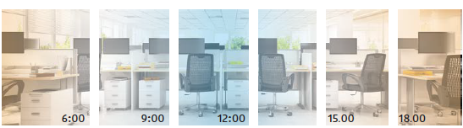
Los locales en cuestión estarán equipados con un sistema de gestión de la iluminación con blancos ajustables que simula el ciclo natural del sol (iluminación circadiana). Esta solución, dotada de un detector de presencia, garantizará el encendido de la iluminación, su atenuación en función de la entrada de luz natural y su apagado total en caso de desocupación. El perfil de cambio de temperatura del color se adaptará a la aplicación (aula, residencia para ancianos, oficina...). El sistema también permitirá al usuario controlar temporalmente el encendido/apagado y la regulación de las luminarias, pero no cambiar la temperatura del color.

2- Especificaciones del equipo del sistema

El sistema seleccionado se basará en el sistema HCL (Human Centric Lighting) de BEG LUXOMAT o técnicamente equivalente, equipado con un sensor de presencia autónomo (controlador HCL BUS integrado) y luminarias DALI DT8 "Tunable White" (blancos ajustables).

2.1- Detector HCL tipo PD4-M-HCL2 con función "Blanco Sintonizable" + Esclavos para montaje en techo (empotrado o en superficie según la naturaleza del techo) con las siguientes características

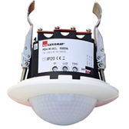
Clase de protección: SU: IP54 con base, FT: IP20/Clase II/CE
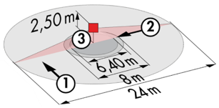
Alcance a=2,50 m: Ø 24 m transversal, Ø 8 m frontal, Ø6,40 m Actividad sedentaria
Detector de presencia con: Fuente de alimentación, controlador del BUS DALI y HCL
Reloj en tiempo real
Zona DALI segmentada en 3 grupos con control de desplazamiento constante (Grupos 1 a 3)
Temporización: de 5 a 120 minutos o pulsos / Umbral de conmutación: de 10 a 2000 Lux
Regulación constante en función de la luz diurna / 64 controladores digitales DALI DT8
Aplicaciones: Aulas / Salones / Oficinas

2.2- Luz LED con blancos ajustables (Tunable White) tipo PL1-600-LED-AG-DALI-TW para montaje empotrado en techo con las siguientes características:
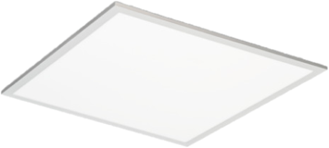
Tensión: 200 - 240 V AC 50 Hz / Potencia: 45 W / 3550 lm
Temperatura de color ajustable de 2700K (blanco cálido) a 6500K (luz diurna)
Flujo luminoso variable en función de la temperatura de color
(2700K = 3150lms - 70 lm/W / 6500K = 3550lms - 79 lm/W)
Luminaria: Placa LED de una sola pieza / Vida útil: > 40.000 horas / L80B50
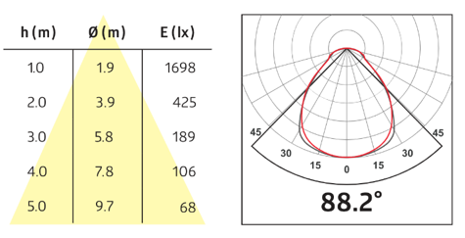
Controladores: tipo DALI DT8 / Control de la temperatura del color
Deslumbramiento: UGR < 19 / Micro-prismático
Riesgo fotobiológico: RG0 (sin riesgo)
Índice de reproducción cromática: CRI 80
SDCM (desviación estándar del color): Mac Adam 3
Clase de protección: IP 20 / Clase II/CE
Temperatura ambiente: -20°C a + 40°C
Tipo de montaje: Montaje en techo suspendido 600x600 mm
Dimensiones: 595 x 595 x 10 mm
Marco: Aluminio

